|  |  |
| --- | --- |
| СОГЛАСОВАН  Начальник управления образования  администрации Советского  муниципального округа  Ставропольского края  ______________ Т.П.Пахмутова  _______2024 г. | УТВЕРЖДЕН  приказом МДОУ  «Детский сад №22 «Журавлик»  Приказ № ___ от ______ 2024 г.  заведующий ______ В.Н.Арустамова |

СОГЛАСОВАН

Начальник ОГИБДД

Отдела МВД России «Советский»

майор полиции

______________ С.П.Сушко

_______2024 г.

**ПАСПОРТ**

**дорожной безопасности образовательной организации**

**Муниципального дошкольного образовательного учреждения «Детский сад №22 «Журавлик» село Правокумское Советского района**

с. Правокумское

2024г.

Паспорт дорожной безопасности образовательного учреждения (далее – Паспорт) предназначен для отображения информации об муниципальном дошкольном образовательном учреждении «Детский сад №22 «Журавлик» (далее МДОУ) с точки зрения обеспечения безопасности детей на этапах их перемещения «дом – МДОУ – дом», для использования педагогическим составом и сотрудниками Госавтоиспекции в работе по разъяснению безопасного передвижения и поведения детей на улично-дорожной сети вблизи МДОУ и на маршруте «МДОУ – дом», для подготовки мероприятий по предупреждению детского дорожно-транспортного травматизма.

Паспорт ведётся ответственным сотрудником образовательного учреждения совместно с сотрудниками Госавтоинспекции, которые оказывали помощь в разработке Паспорта, а также при внесении необходимых изменений в отдельные разделы Паспорта.



Оригинал паспорта хранится в МДОУ, копия паспорта – в отделении пропаганды БДД ОГИБДД отдела МВД России «Советский»

**Содержание**

**1.** Общие сведения.

**2.** Проведение обследования подъездных путей к МДОУ.

**3**. Данные о ДТП с детьми.

**4**. Схема расположения МДОУ, пути движения транспортных средств и детей;

4.1. Маршруты движения групп детей (воспитанников) от МДОУ «Детский сад №22 «Журавлик» к МОУСОШ №4, ДК, библиотека.

**5.** Приложения:

**5.1**. Положение об организации профилактической работы по детскому дорожно-транспортному травматизму в МДОУ.

**5.2.** Организация работы по профилактике детского дорожно-транспортного травматизма.

**5.3.** План мероприятии й по профилактике детского дорожно-транспортного травматизма в МДОУ.

**5.4.** Инструкция педагогу, ответственному за организацию в МДОУ работы по профилактике детского дорожно-транспортного травматизма.

**5.5.** Уголки безопасности в МДОУ.

**5.6.** Тематическое планирование по правилам дорожного движения с детьми 3-7 лет в МДОУ №22

**5.7.** Памятка для родителей.

**1. Общие сведения**

**1*.* Наименование МДОУ**: Муниципальное дошкольное образовательное учреждение «Детский сад №22 «Журавлик»

**2. Тип МДОУ**: дошкольное учреждение

**3**. **Юридический адрес МДОУ**: 357926, Ставропольский край, Советский район, село Правокумское, переулок Комсомольский 11

**4. Фактический адрес МДОУ**: 357926, Ставропольский край, Советский район, село Правокумское, переулок Комсомольский 11

**5. Руководитель МДОУ**:

5.1. Заведующий: Арустамова Валентина Николаевна 8(86552)6-88-40

5.2. Воспитатель: Кондратенко Ирина Юрьевна 8(86552)6-88-40

**6.** **Ответственные от Госавтоинспекции**: Инспектор пропаганды БДД ОГИБДД отдела МВД России «Советский» старший сержант Лихацкая Дарья Геннадьевна

**7. Ответственные работники за мероприятия по профилактике детского травматизма**: воспитатель Кондратенко Ирина Юрьевна.

**8. Ответственный работник муниципального органа образования:** Чайка Оксана Васильевна.

**9. Руководитель или ответственный работник дорожно-эксплуатационной организации, осуществляющей содержание улично-дорожной сети (УДС):** Олейник Сергей Александрович.

**10. Руководитель или ответственный работник дорожно-эксплуатационной организации, осуществляющей содержание технических средств организации дорожного движения (ТСОДД):** Олейник Сергей Александрович.

**11. Количество воспитанников**: 54

**12. Наличие уголка БДД**: имеется в групповых комнатах.

**13. Время пребывания воспитанников МДОУ:** с 07:00 до 17:30

**14**. **Наличие методической литературы и наглядных пособий:** Ахмадиева Р.Ш. «Обучение детей дошкольного возраста правилам безопасного поведения на дорогах» ГУ,НЦ БЖБ, 2008 г., Бондарева И.Ю. «Юные инспекторы движения» Кемерово, 2007 г., Гордиенко Р.А. «азбука дорожного движения для детей и родителей, для пешеходов и водителей» Феникс – Примьер 2015 г., Белая К.Ю. «твоя безопасность. Как вести себя дома и на улице» Просвещение 2006 г., Бочко А. «Правило дорожного движения для детей» Издательство «Питер» 2014 г., Елжова А.Д. «ПДД в детском саду: развивающая среда, методика по ознакомлению с ПДД» Ростов «Феникс» 2014 г.,. Ишатова С.В. «Учим правила дорожного движения: наглядно-методический материал» М: Ювента 2013 г., Саулина Т.Ф. «Знакомим дошкольников с правилами дорожного движения» ФГОС М. Мозаика-Синтез 2014 г., Усова Т. «Правила дорожного движения для детей» М.Ай 2014 г., Шалаева Г.П. «Правила дорожного движения для воспитания детей» Издательство Аст 2009 г., Шорыгина Т.А. «Беседа р правилах дорожного движения» Сфера 2014 г., ЗАО «Мир поздравлений» Набор обучающих карточек 2023 г., Майорова Ф.С. «Изучаем дорожную азбуку» 2008 г., ООО «Фортпост» 2013 г. «Дорожная азбука», Бордачёва И.Ю. Наглядно-дидактическое пособие «Дорожные знаки» 2012 г.

Игры по ПДД: Лото «Дорожные знаки» ООО «Стелар» 2014 г., развивающая игра «ПДД для юных пешеходов», игра бродилка «Гонки в городе», домино «Дорожные знаки», развивающая игра «Дорожные знаки» ООО Издательство «Презент»2023 г.

**15. Как проводится обучение по БДД** (НОД, развлечения, целевые прогулки, игры, утренники); в рамках занятий познавательного цикла, в совместной деятельности с взрослыми (родителями, воспитателями, представителями ГИБДД, учащимися школы юных инспекторов дорожного движения).

**16. Телефоны оперативных служб:**

- полиция 02;

- дежурная часть 2-11-49;

- по вопросам ИАЗ 6-10-02;

- ЕДДС 112;

- больница, травматологическое отделение 6-50-30.

**2. Проведение обследования подъездных путей к ДОУ.**

|  |  |  |  |
| --- | --- | --- | --- |
| Дата | Выявленные недостатки | Отметка об устранении | Примечание |
|  |  |  |  |
|  |  |  |  |
|  |  |  |  |
|  |  |  |  |
|  |  |  |  |
|  |  |  |  |
|  |  |  |  |
|  |  |  |  |
|  |  |  |  |
|  |  |  |  |
|  |  |  |  |
|  |  |  |  |
|  |  |  |  |
|  |  |  |  |
|  |  |  |  |
|  |  |  |  |
|  |  |  |  |
|  |  |  |  |
|  |  |  |  |
|  |  |  |  |
|  |  |  |  |
|  |  |  |  |
|  |  |  |  |
|  |  |  |  |
|  |  |  |  |
|  |  |  |  |
|  |  |  |  |
|  |  |  |  |
|  |  |  |  |
|  |  |  |  |
|  |  |  |  |
|  |  |  |  |
|  |  |  |  |
|  |  |  |  |
|  |  |  |  |
|  |  |  |  |
|  |  |  |  |
|  |  |  |  |
|  |  |  |  |

**3. Данные о ДТП с детьми**

|  |  |  |  |  |  |
| --- | --- | --- | --- | --- | --- |
| Дата | Время | Ф.И.О. пострадавшего | Место совершения | Характер ДТП | Вина |
|  |  |  |  |  |  |
|  |  |  |  |  |  |
|  |  |  |  |  |  |
|  |  |  |  |  |  |
|  |  |  |  |  |  |
|  |  |  |  |  |  |
|  |  |  |  |  |  |
|  |  |  |  |  |  |
|  |  |  |  |  |  |
|  |  |  |  |  |  |
|  |  |  |  |  |  |
|  |  |  |  |  |  |
|  |  |  |  |  |  |
|  |  |  |  |  |  |
|  |  |  |  |  |  |
|  |  |  |  |  |  |
|  |  |  |  |  |  |
|  |  |  |  |  |  |
|  |  |  |  |  |  |
|  |  |  |  |  |  |
|  |  |  |  |  |  |
|  |  |  |  |  |  |
|  |  |  |  |  |  |
|  |  |  |  |  |  |
|  |  |  |  |  |  |
|  |  |  |  |  |  |
|  |  |  |  |  |  |
|  |  |  |  |  |  |
|  |  |  |  |  |  |
|  |  |  |  |  |  |
|  |  |  |  |  |  |
|  |  |  |  |  |  |
|  |  |  |  |  |  |
|  |  |  |  |  |  |
|  |  |  |  |  |  |
|  |  |  |  |  |  |
|  |  |  |  |  |  |
|  |  |  |  |  |  |
|  |  |  |  |  |  |

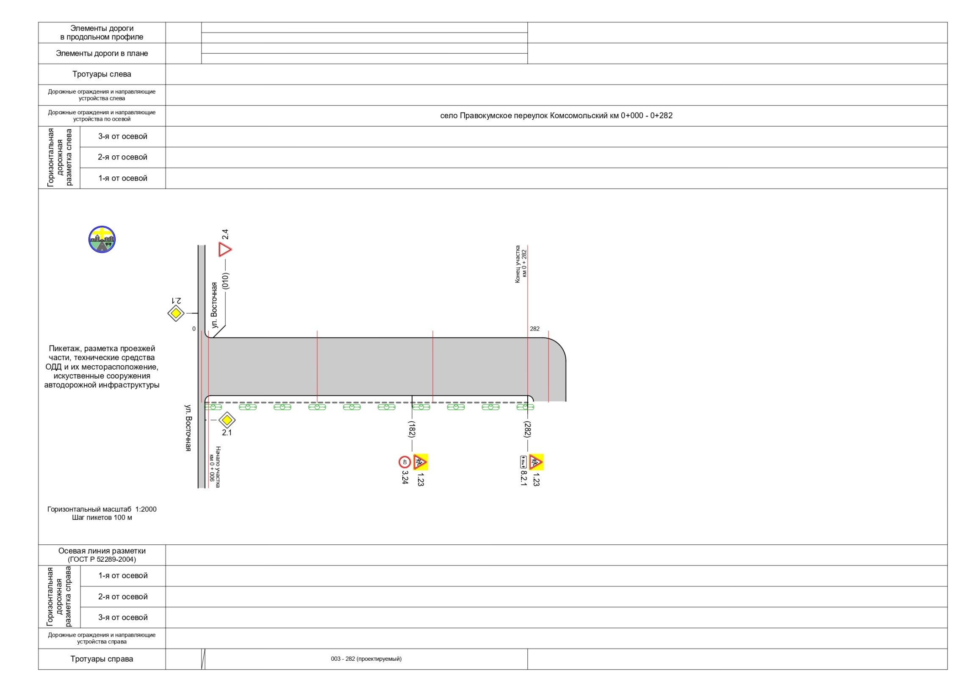

1. **ПЛАН-СХЕМЫ ДОУ.**

**Район расположения ДОУ, пути движения транспортных средств и детей.**

Ул. Восточчная

восточная

д/с «Журавлик»

Пер. Комсомольский

Ул. Ленина

Дорога

Ограждение движение транспорта движение детей с родителям

Жилое здание

Тротуар

ограждение движение транспорта движение детей с родителями

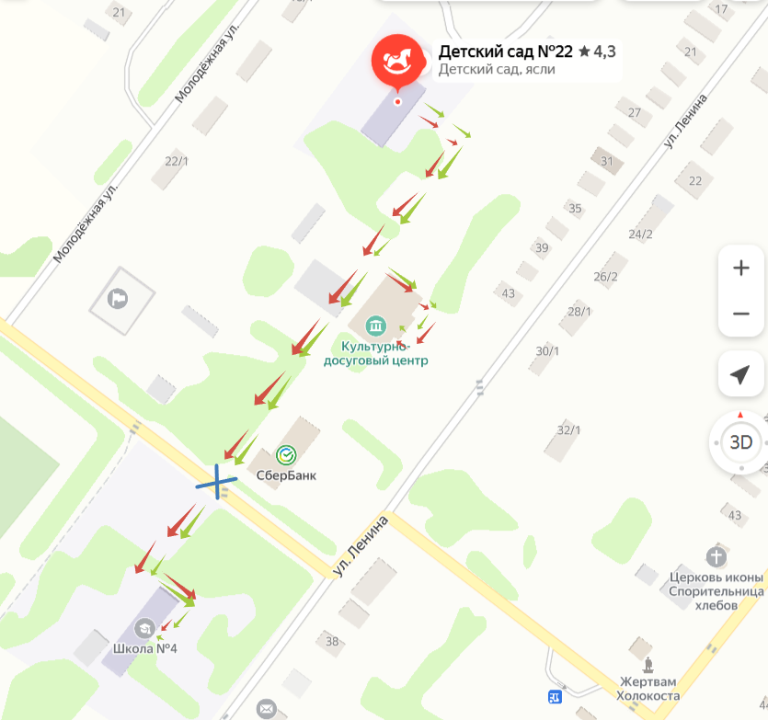

**Условные обозначения:**

**× - Пешеходный переход (конфликтная зона)**

**- Движение по тротуару**

**- Маршрут движения по тротуару детей, средств индивидуальной мобильности**

**Организация дорожного движения в непосредственной близости от ДОУ**

д/с «Журавлик»

Пер. Комсомольский

Ограждение калитка жилое здание дорога тротуар движение транспорта движение детей с родителями

1. **Пути движения транспортных средств к местам разгрузки/погрузки и рекомендуемых безопасных путей передвижения детей по территории образовательного учреждения.**

д/с «Журавлик»

Ворота прогулочные веранды движение детей движение грузового транспорта

**5. Приложения**

**5.1. Положение об организации профилактической работы по детскому дорожно-транспортному травматизму в МДОУ №22**

1. Общие положения

1.1. Под профилактикой детского дорожно-транспортного травматизма (далее – ДДТТ) понимается целенаправленная деятельность по своевременному выявлению, предупреждению и устранению причин и условий, способствующих дорожно-транспортным происшествиям (далее – ДТП), в которых погибают и получают травмы дети и подростки;

1.2. В деятельности по профилактике ДДТТ МДОУ руководствуется законодательством Российской Федерации, нормативными актами Министерства образования и науки Российской Федерации;

1.3. Настоящее положение об организации профилактической работы по детскому дорожно-транспортному травматизму разработано на основе Конвенции ООН о защите прав ребёнка (ст.3, 6, 29), Кодекса об административных правонарушениях (ст. 12, 21, 34) и рекомендациях Всероссийского совещания по организации работы по профилактике детского дорожно-транспортного травматизма;

1.4. Деятельность по профилактике ДДТТ осуществляется в соответствии с настоящим Положением, годовым планом работы и приказами МДОУ;

1.5. Деятельность по профилактике ДДТТ включает комплекс мероприятий, осуществляемых работниками МДОУ совместно с родителями (законными представителями), сотрудниками ГИБДД, участковыми уполномоченными полиции;

1.6. Ответственный в МДОУ за организацию работы по профилактике детского дорожно-транспортного травматизма назначается приказом заведующего МДОУ.

2. Цели и задачи

2.1. Цель: обучение воспитанников правилам безопасного поведения на дороге, формирование устойчивых навыков ориентации в быстро меняющейся дорожной обстановке.

2.2. Задачи:

2.2.1. Создание системы работы в МДОУ по профилактике ДДТТ, направленной на формирование у дошкольников активной жизненной позиции по безопасности жизнедеятельности.

2.2.2. Создание условий для:

- формирование компетенций воспитанников как участников дорожного движения в целях обеспечения гарантии безопасного поведения на улицах и дорогах, потребности в соблюдении ПДД;

- изучение правил безопасного поведения, формирования практических умений и навыков безопасного поведения, представлений о том, что дорога несёт потенциальную опасность и ребёнок должен быть дисциплинированным и сосредоточенным;

- формирование внутренней мотивации воспитанников, ответственного и сознательного поведения на улицах и дорогах через практическое применение полученных знаний, понимание необходимости их точного соблюдения.

3. Структура и направления деятельности.

3.1. Деятельность по профилактике ДДТТ в МДОУ организуется заведующим в течении года в тесном взаимодействии с ГИБДД, объединении усилий воспитателей, ответственного по детскому саду по безопасности движения.

3.2. Основные направления деятельности:

3.2.1. **Образовательное**. Организация непосредственно образовательной деятельности детей 3-7 лет по ПДД

3.2.2. **Воспитательное**. Развитие системы разных форм мероприятий по формированию навыков безопасного поведения на улицах и дорогах. Организация работы с родителями. Взаимодействие с заинтересованными общественными организациями.

3.3.3. **Аналитическое.** Отслеживание результативности сформированности у детей первоначальных знаний и навыков безопасного поведения на дорогах; работы всех участников образовательного процесса.

3.3.4. **Методическое.** Совершенствование содержания, форм и методов непосредственно образовательной деятельности через отбор, систематизацию, апробацию методического материала, внедрение современных технологий обучения, повышение профессионального мастерства педагогических работников.

3.3.5. **Организационное.** Совершенствование учебно-материальной базы.

4. Содержание деятельности

4.1. Составление плана профилактических мероприятий на учебный год.

4.2. С целью координации работы по профилактике ДДТТ организовать приглашение инспектора по пропаганде отделов ГИБДД.

4.3. Проведение профилактических мероприятий:

4.3.1. Акция «Внимание – дети!» (август – сентябрь, май – июнь);

4.3.2. Акция «Учись быть пешеходом» (январь – апрель).

4.4. Организация обучения воспитанников ПДД и безопасному поведению на дороге в рамках непосредственно образовательной деятельности.

4.5. Проводить инструктажи по ПДД с педагогами и детьми с обязательной записью в журнале по технике безопасности при организации выходов воспитанников на другие массовые мероприятия за пределы МДОУ.

4.6. Организовать работу с детьми по ПДД, используя разнообразные формы и целевую направленность (игры, викторины, конкурсы).

4.7. Вопросы ДДТТ рассматривать на педагогических советах, совещаниях при заведующем МДОУ.

4.8. В конце учебного года на итоговых занятиях по правилам дорожного движения принимать отслеживать конечные результаты знаний. Умений и навыков детей по ПБДД, обобщать и анализировать.

**5.2. Организация работы по профилактике детского дорожно-транспортного травматизма.**

В воспитательном процессе МДОУ предусмотрен цикл занятий по образовательной деятельности, которая включает в себя задачу по передаче детям знаний о правилах безопасности дорожного движения в качестве пешехода и пассажира транспортного средства.

Для достижения поставленной задачи главная роль отводится педагогам и родителям. От того, насколько сами они будут подготовленными, очень многое зависит. Так, взрослые должны знать:

* правила дорожного движения, относящиеся к движению пешеходов, велосипедистов, перевозке пассажиров;
* основные дорожные знаки, касающиеся участников дорожного движения;
* сигналы светофора, регулировщика;
* требования безопасности при перевозке групп детей автобусами, при движении колонной.

Одновременно необходимо знать и возможные формы обучения детей дошкольного возраста, с учётом их психофизиологических особенностей. Взрослые должны помнить, что обучение правилам дорожного движения должно быть:

* постоянными (лучше частые короткие занятия с ребёнком, чем продолжительные, но редкие);
* конкретным (необходимо сосредоточить внимание ребёнка на действиях в условиях реального движения);
* направленным на привитие безопасных способов поведения на дороге, а не только запоминанию правил дорожного движения;
* применимым к ближайшему окружению.

В детском саду педагоги прилагают много усилий для того, чтобы помочь ребёнку овладеть правилами дорожного движения, подготовить его к школьному периоду жизни, а именно: самостоятельно пользоваться правилами безопасного передвижения, начиная с территории своей улицы.

Одним из самых надёжных способов формирования у дошкольника безопасного поведения на дорогах является наблюдение дорожных ситуаций непосредственно на целевых прогулках, то есть получение доступной объективной информации от взрослого (как педагога, так и родителей).

Педагогические наблюдения показывают, что на первое место воспитатели, как правило, ставят чтение детям художественной литературы.

Кроме того широко используется:

* рассматривание иллюстраций, картин;
* моделирование дорожных ситуаций;
* обучающие и развивающие игры;
* художественно-творческая деятельность детей и др.

Для организации в ДОУ таких форм работы с детьми создаётся соответствующая предметно-развивающая среда. Кроме этого, в развивающей среде используются:

* комплекты дорожных знаков;
* макеты улицы с транспортными средствами;
* схема маршрута движения в детский сад;
* наглядно-иллюстративный материал;
* обучающие и развивающие игры;
* атрибуты для сюжетно-ролевых игр с дорожной тематикой;
* детская художественная литература;
* картотека стихов, загадок, поговорок, пословиц.

В ДОУ в целях пропаганды безопасности дорожного движения и профилактики детского дорожно-транспортного травматизма оформлены информационные «Уголки безопасности». Материалы, представленные на стендах, включают в себя следующее содержание:

1. Выписка из приказа заведующего ДОУ о назначении лица, ответственного за работу по профилактике детского дорожно-транспортного травматизма.

2. План работы ДОУ по профилактике детского дорожно-транспортного травматизма.

3. Информация для детей и родителей обучающего характера по ПЦД, периодически сменяемая с тематической направленностью.

4. Информация для родителей методического характера.

Никакое обучение не будет эффективным, если самые близкие люди не соблюдают правила дорожного движения. Для детей родители являются образцом поведения на улице, дорогах, в транспорте. Только в сотрудничестве детского сада и семьи можно выработать у детей необходимые навыки культуры поведения на дорогах. С этой целью используются:

* наглядная информация на стендах для родителей, в папках-передвижках;
* родительские собрания, беседы с участием педагогов;
* семинары-практикумы, на которых родителей знакомят с объёмом предлагаемых для детей знаний и умений (правила дорожного движения, сигналы светофора, пешеходный переход, обязанности пешеходов);
* открытые дни для родителей с просмотром занятий по дорожной грамоте;
* совместные праздники и развлечения.

Таким образом, в ходе целенаправленной и систематической работы взрослых у дошкольника своевременно сформируются представления о безопасном поведении при переходе дороги и регулярная забота о своей безопасности.

**5.3. План работы МДОУ по теме «Профилактика детского дорожно-транспортного травматизма, воспитание навыков безопасного поведения на улицах и дорогах на учебный год»**

1. Организационно-педагогическая работа

|  |  |  |  |  |
| --- | --- | --- | --- | --- |
| **№ п/п** | **Наименование мероприятия** | **Категория работников** | **Срок** | **Ответственный** |
| 1 | Инструктаж по теме: «Правила дорожного движения» | Воспитатели, музыкальный руководитель | Ежегодно- сентябрь, май, при приёме на работу | Заведующий |
| 2 | Инструктаж по теме: «Правила дорожного движения» (Движение детей в колоннах) | Воспитатели, музыкальный руководитель | Ежегодно – сентябрь, май, при проведении экскурсий и др. мероприятий | Заведующий |
| 3 | Инструктаж по теме: «Оказание первой медицинской помощи и действие воспитателя при травме ребёнка» | Воспитатели, музыкальный руководитель | Ежегодно – сентябрь, май | Медицинская сестра |

2. Методическая работа

|  |  |  |  |
| --- | --- | --- | --- |
| **№ п/п** | **Наименование мероприятия** | **Срок** | **Ответственный** |
| 1 | Оборудовать в группах уголки, макеты улиц для игры детям | Сентябрь | Воспитатели групп |
| 2 | Пополнять развивающую среду в группах дидактическими играми, настольно-печатными играми, атрибутами для организации и проведения развивающих игр, иллюстративным материалом направленным на изучение и повторение с детьми ПДД | В течение учебного года | Воспитатели групп |
| 3 | Включать в календарные планы групп тематические занятия, беседы, игры по ПДД | В течение учебного года | Воспитатели групп |
| 4 | Месячник по ПДД безопасности с воспитанниками | Сентябрь | Воспитатели групп |
| 5 | Работа в рамках тематического планирования по теме «Транспорт» | Январь | Воспитатели групп |
| 6 | Пополнять книжные уголки в группах познавательной литературой по ПДД | В течение учебного года | Воспитатели групп |
| 7 | Провести беседу с детьми старшей и подготовительной группы по проверке знаний по теме «Дорожная азбука» | Май | Воспитатели групп |

3. Работа с родителями

|  |  |  |  |
| --- | --- | --- | --- |
| **№ п/п** | **Наименование мероприятия** | **Срок** | **Ответственный** |
| 1 | Включать в групповые родительские собрания вопросы по ПДД. Например «Родители – образец поведения на дорогах и улицах» и др. | В течении года | Воспитатели групп |
| 2 | Помещать в родительские уголки информационно-справочный материал по обучению детей правил дорожной безопасности | В течении года | Воспитатели групп |

**5.4. Инструкция педагогу, ответственному за организацию работы по профилактике детского дорожно-транспортного травматизма**

1. Общие положения

1.1. Настоящее положение о работе по профилактике детского дорожно-транспортного травматизма разработано на основе Конвенции ООН о защите прав ребёнка (ст. 3, 6, 29), Кодексаоб административных правонарушениях (ст. 12, 21, 34) и рекомендациях Всероссийского совещания по организации работы по профилактике детского дорожно-транспортного травматизма;

1.2. Ответственный по детскому саду по безопасности движения назначается приказом заведующей детского сада.

1.3. Ответственный по детскому саду по безопасности движения под руководством заведующей детским садом организует всю работу по предупреждению детского дорожно-транспортного травматизма.

2. Виды деятельности

В течении учебного года ответственный по детскому саду по безопасности движения проводит следующие мероприятия:

* помогает воспитателям в составлении планов работы по безопасности движения;
* контролирует выполнение мероприятий по профилактике детского дорожно-транспортного травматизма в соответствии с общесадовским планом и планом воспитателей;
* к работе безопасности движения среди воспитанников и их родителей привлекает в помощь воспитателям инспектора ГИБДД, а также родителей;
* в конце учебного года на педсовете информирует администрацию детского сада и воспитателей о результатах проведённой работы и знакомит с планом мероприятий на следующий учебный год;
* ведёт учёт и каждый учебный год составляет информацию для ГИБДД о проведённых мероприятиях;
* обобщает опыт проведения воспитательной работы по профилактике детского дорожно-транспортного травматизма. Лучший опыт и методы этой работы делает достоянием всего коллектива воспитателей и родителей;
* на родительских собраниях для родителей ставит на обсуждение вопросы о роли родителей в профилактике детского транспортного травматизма, об усилении надзора за поведением детей на улице;
* организует совместно с музыкальным руководителем сборы, игры и праздники «За безопасность движения».

**5.5. Уголок безопасности**

В нашем детском саду в групповых комнатах имеются уголки безопасности, в которых собраны материалы по ознакомлению детей с ПДД и имеется оформленный уголок безопасности на территории детского сада с дорожной разметкой.

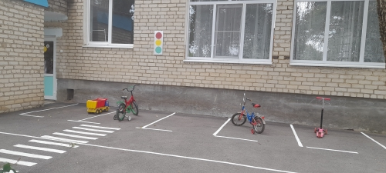

В уголках представлены материалы:

* Наглядно-иллюстрированный материал (иллюстрации транспорта, светофор, дорожные знаки, сюжетные картинки с проблемными дорожными ситуациями),
* Настольно-печатные игры (разрезные картинки, пазлы, игры с правилами – «ходолки», лото, домино и др.),
* Настольный перекрёсток (маленькие дорожные знаки, различные игрушечные виды транспорта, игрушки светофор, фигурки людей),
* Атрибуты для сюжетно-ролевых игр с дорожной тематикой (жезл, свисток, фуражки, дорожные знаки, модель светофора),
* Детская художественная литература по тематике,
* Конструкторы,
* Пособие и игры по обучению детей ПДД,
* Безопасные маршруты «Дом – детский сад», разработанные для каждого ребёнка (старший дошкольный возраст),

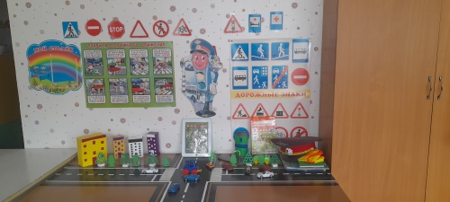

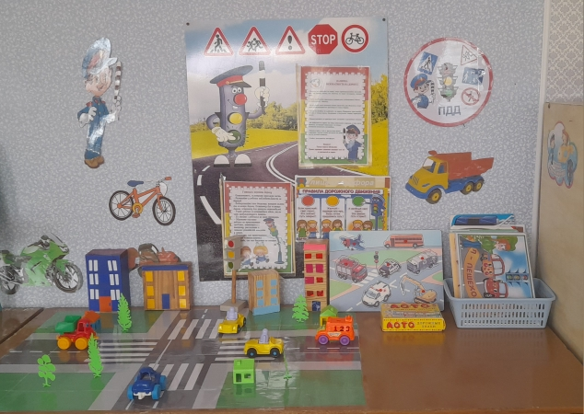

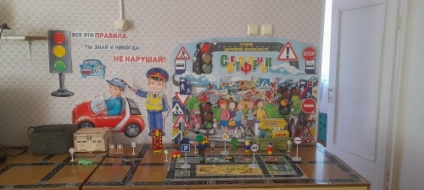

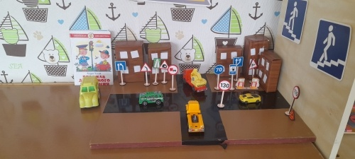

**5.6. Тематическое планирование по правилам дорожного движения с детьми 3-7 лет в МДОУ №22**

|  |  |  |
| --- | --- | --- |
| **Мероприятия** | **Сроки** | **Ответственный** |
| Подвижная игра «Цветные автомобили»  Рассматривание картины «Дорога»  Занятия «Какой бывает транспорт»  Цель: формирование представления о транспорте; познакомить с автобусом; дать знания о правилах поведения в транспорте.  Рисование «Улицы города»  Цель: Учить детей рисовать высотные дома  Целевая прогулка «Азы дороги малышам»  Цель: уточнить знания детей о поведении на улице.  Занятия «Наш друг светофор»  Цель: закрепить знания о светофоре и назначении его цветов.  Продолжить работу по ознакомлению детей с правилами поведения на проезжей части и на тротуаре.  Целевая прогулка к макету пешеходного перехода.  Беседа «Безопасная улица»  Цель: знакомить с правилами перехода улицы при двустороннем движении. Расширять представления об улицах села и города. Уточнить представления детей об улице, дороге, тротуарах. Дать элементарные представления о поведении детей на улице.  Ситуация общения «Мы в автобусе».  Дидактические игры по дорожному движению.  Размещение информации в родительских уголках.  Рассматривание иллюстраций с изображением различных опасных ситуаций, разговор о правилах поведения в этих ситуациях | сентябрь | Воспитатели младшей группы  Воспитатели средней группы  Воспитатели старшей группы  Все возрастные группы |
| Подвижная игра «Птицы и автомобиль»  Целевая прогулка «Знакомство с улицей»  Ситуация общения «Что я видел на прогулке»  Беседа на тему «Знакомство с улицей»  Цель: дополнить представления об улицах села, города новыми сведениями.  Занятие «Профессия – водитель»  Цель: дать представления о профессии водителя. Познакомить с особенностями работы водителей различного транспорта.  Игровая ситуация «Расположи правильно дорожные знаки».  Занятие по конструированию из бумаги «Светофор».  Дидактические игры по дорожному движению.  Размещение информации в родительских уголках.  Рассматривание иллюстраций с изображением различных опасных ситуаций, разговор о правилах поведения в этих ситуациях. | октябрь | Воспитатели младшей группы  Воспитатели средней группы  Воспитатели старшей группы  Все возрастные группы |
| Занятие «Три сигнала светофора»  Цель: закрепить знание детей о светофоре и назначении его цветов; знакомить детей с жёлтым сигналом светофора.  Подвижная игра «Кот и мыши»  Игра-имитация «Я – светофор»  Ситуация общения «Поведение в транспорте»  Занятие «Три цвета светофора»  Цель: закрепить знание детей о светофоре и назначении его цветов; знакомить детей с жёлтым сигналом светофора.  Чтение Н.Носова «Автомобиль»  Занятие «Правила пешехода»  Цель: расширять знания о правилах пешеходов на дороге и на тротуаре.  Беседа о специализированном транспорте.  Игровая ситуация «Как правильно перейти проезжую часть»  Дидактические игры по дорожному движению  Размещение информации в родительских уголках  Рассматривание иллюстраций с изображением различных опасных ситуаций, разговор о правилах поведения в этих ситуациях | ноябрь | Воспитатели младшей группы  Воспитатели средней группы  Воспитатели старшей группы  Все возрастные группы |
| Конструирование «Светофор»  Игра «Берегись автомобиля»  Ситуация общения «Мой друг – светофор»  Беседа «Помощники на дороге»  Сюжетно-ролевая игра «Я шофёр»  Дидактическая игра «Стой-иди»  Чтение стихотворения В.Кожевникова «Светофор»  Экскурсия на улицу  Дидактическая игра по дорожному движению  Размещение информации в родительских уголках.  Рассматривание иллюстраций с изображением различных опасных ситуаций, разговор о правилах поведения в этих ситуациях | декабрь | Воспитатели младшей группы  Воспитатели средней группы  Воспитатели старшей группы  Все возрастные группы |
| Тематическое планирование в ДОУ по теме «Транспорт».  Беседа «Осторожно зимняя дорога»  Игра-имитация «Я – машина»  Беседа о профессиях на транспорте.  Беседа «Осторожно, гололёд!»  Чтение А.Барто «Грузовик»  Дидактическая игра «Расположи правильно дорожные знаки»  Чтение С.Михалкова «Дядя Стёпа – милиционер»  Беседа о транспорте и профессиях на транспорте.  Встреча с инспектором ГИБДД  Развлечение для детей старшего дошкольного возраста «Красный, жёлтый, зелёный»  Дидактическая игра по дорожному движению  Размещение информации в родительских уголках  Рассматривание иллюстраций с изображением различных опасных ситуаций, разговор о правилах поведения в этих ситуациях | январь | Воспитатели младшей группы  Воспитатели средней группы  Воспитатели старшей группы  Все возрастные группы |
| Рассматривание легкового автомобиля  Беседа «Как транспорт помогает людям»  Дидактическая игра «Покажи транспорт, который я назову»  Чтение В.Мирясовой «Стихи о транспорте»  Игра «Мы переходим улицу»  Чтение Т.Александровой «Светофорчик»  Беседа «Где должны дети играть на улице»  Рисование «Улица, на которой я живу»  Ситуация общения «Как я с мамой перехожу улицу»  Аппликация «Светофор»  Беседа «Что мы видели на улице»  Дидактическая игра по дорожному движению  Размещение информации в родительских уголках  Рассматривание иллюстраций с изображением различных опасных ситуаций, разговор о правилах поведения в этих случаях | Февраль | Воспитатели младшей группы  Воспитатели средней группы  Воспитатели старшей группы  Все возрастные группы |
| Сюжетно-ролевая игра «Автобус»  Дидактическая игра «Собери знак»  Ситуация общения «Расскажи, что видел на улице»  Занятие «Опасный перекрёсток»  Цель: продолжать работу по обучению правилам поведения пешеходов на дороге и на тротуаре.  Аппликация «Транспорт»  Ситуация общения «Как машины помогают людям»  Прогулка детей к перекрёстку.  Ситуация общения «Что такое перекрёсток?»  Чтение «Мой светофор»  Дидактическая игра по дорожному движению  Размещение информации в родительских уголках.  Рассматривание иллюстраций с изображением различных опасных ситуаций, разговор о правилах поведения в этих ситуациях | март | Воспитатели младшей группы  Воспитатели средней группы  Воспитатели старшей группы  Все возрастные группы |
| Дидактическая игра «Дорожная азбука»  Ситуация общения «Если стоишь на остановке»  Рассматривание иллюстраций с изображением различных опасных ситуаций, разговор о правилах поведения в этих ситуациях.  Дидактическая игра «Говорящие дорожные знаки»  Беседа «Это должен знать ты»  Цель: рассказать детям об опасных ситуациях, которые могут возникнуть на отдельных участках пешеходной улицы, познакомить с соответствующими мерами предосторожности.  Знакомство с профессией регулировщика.  Дидактическая игра «Лучший пешеход»  Чтение А.Усачёва «Светофор»  Беседа «Дорожные знаки»  Цель: уточнить представление детей о дорожных знаках. Познакомить с запрещающими знаками.  Дидактические игры по дорожному движению.  Размещение информации в родительских уголках.  Рассматривание иллюстраций с изображением различных опасных ситуаций, разговор о правилах поведения в этих ситуациях. | апрель | Воспитатели младшей группы  Воспитатели средней группы  Воспитатели старшей группы  Все возрастные группы |
| Информация в родительский уголок «Правила поведения ребёнка на улице»  Консультация для родителей о необходимости знания правил дорожного движения детьми.  Занятия «Опасные участки на пешеходной части улицы»  Беседа «К кому можно обратиться за помощью, если ты потерялся на улице».  Заучивание пословиц о правилах дорожного движения.  Викторина «Кто самый грамотный пешеход».  Информация в родительский уголок «Дисциплина на улице – залог безопасности пешеходов».  Дидактические игры по дорожному движению.  Размещение информации в родительских уголках.  Рассматривание иллюстраций с изображением различных опасных ситуаций, разговор о правилах поведения в этих ситуациях.  Проведение бесед – «пятиминуток»по вопросам безопасности дорожного движения.  Подведение итогов работы на протяжении учебного года по ПДД. | май | Воспитатели младшей группы  Воспитатели средней группы  Воспитатели старшей группы  Все возрастные группы |
| Проведение профилактических бесед на родительских собраниях о причинах возникновения ДТП с участием детей, об ответственности родителей за нарушение, совершаемые детьми в области дорожного движения, и на другие темы | 1 раз в квартал | Администрация ДОУ  Воспитатели |
| Организация и участие в проведении акций: «Внимание – дети!», «Скоро в школу!», «Зимние каникулы», «Здравствуй лето!» | сентябрь-июнь | Инспектор ГИБДД  Воспитатели |

**5.6.1. Перспективный план работы с детьми 3 – 5 лет по ознакомлению с правилами дорожного движения**

Задачи:

(младшая, средняя группа)

* Знакомить детей с правилами дорожного движения; Расширять знания о транспортных средствах; Учить определять опасные места на дорогах;
* Уметь определять изменения направления перемещения людей и транспорта;
* Учить различать элементы дорог, остановки общественного транспорта и пешеходный переход;
* Воспитывать умение ориентироваться на местности вокруг детского сада, знать назначение зданий вокруг детского сада;
* Развивать наблюдательность и любознательность;
* Учить составлять небольшие рассказы о дорожной ситуации;
* Учить изображать в рисунках дорожные знаки, человека и транспорт.

|  |  |  |  |
| --- | --- | --- | --- |
| **Формы работы** | **Сентябрь** | **Октябрь** | **Ноябрь** |
| Непосредственные наблюдения (включаемые в прогулку) | **Наблюдение улицы села и города.**  **Цель**: дать детям сведения о том, что улица – это длинный ряд домов, между которыми походит дорога. Улица делится на две части. Одна часть – проезжая. По ней ездит транспорт: автомобили, автобусы, троллейбусы, трамваи, велосипеды. Другая часть – тротуары. Люди должны ходить только по тротуарам. Тротуар делается чуть выше мостовой, чтобы на него не заезжали машины. | **Наблюдение за поведением пешеходов.**  **Цель:** продолжать знакомить детей с некоторыми правилами передвижения пешеходов по улицам села и города. Пешеходы – это люди, которые передвигаются пешком. Пешеходы ходят по улице по тратуару. Переходят улицу в разрешённых местах. Эти места называются пешеходными переходами. Пешеходные переходы бывают наземные и подземные. Чтобы каждый человек мог узнать, где находятся переходы, их обозначают белыми линиями на мостовой, а также специальными знаками, установленными на столбах или специальными светофорами | **Практические действия детей на площадке детского сада.**  **Цель:** закрепить правила перехода улицы, учить переходить улицу в обозначенном месте (по пешеходному переходу); учить узнавать и правильно называть дорожные знаки, обозначающие пешеходный переход; закрепить знание |
| Непосредственно образовательная деятельность (организованная деятельность) | Тематическое планирование «Месячник безопасности по ДДТТ» | Речевое развитие: Рассматривание картины «Улица села и города»  2 часть: беседа «Зачем нужно знать правила дорожного движения» | Мир искусств и художественная деятельность (аппликация): «Дома на нашей улице» |

**5.7. Памятка для родителей**

В старшем дошкольном возрасте ребёнок должен усвоить:

* Кто является участником дорожного движения и его обязанности;
* Основные термины и понятие правил (велосипед, дорога, дорожное движение, железнодорожный переезд, маршрутное транспортное средство, мопед, мотоцикл, перекрёсток, пешеходный переход, линия тротуаров, проезжая часть, разделительная полоса, регулировщик, транспортное средство, уступите дорогу);
* Обязанности пешеходов;
* Обязанности пассажиров;
* Регулирования дорожного движения;
* Сигналы светофора и регулировщика;
* Предупредительные сигналы;
* Движение через железнодорожные пути;
* Движение в жилых зонах;
* Перевозка людей;
* Особенности движения на велосипеде.

Своими словами, систематически и ненавязчиво знакомьте с правилами, которые должен знать ребёнок.

Методические приёмы обучения ребёнка навыкам безопасного поведения на дороге:

* В дорожной обстановке обучайте ориентироваться и оценивать дорожную ситуацию;
* Разъясняйте необходимость быть внимательным, осторожным и осмотрительным на дороге;
* Воспитывайте у ребёнка потребность быть дисциплинированным, вырабатывайте у него положительные привычки в безопасном поведении на дороге;
* Разъясняйте необходимость быть постоянно бдительными, на дороге, но не запугивайте транспортной ситуацией;
* Указывайте на ошибки пешеходов и водителей;
* Разъясняйте, что такое дорожно-транспортное происшествие (ДТП) и причины их;
* Закрепляйте знания безопасного поведения с помощью игр, читайте книги, стихи, загадки с использованием дорожно-транспортных ситуаций;
* Используйте прогулки для закрепления и объяснения правил работы светофоров, показывайте дорожные знаки и дорожную разметку, а если регулировщик будет регулировать движение, то поясните его сигналы, чаще обращайтесь к ребёнку с вопросами по дорожной обстановке.

**Помните!**

Ребёнок учится законам дорог, беря с членов семьи и других взрослых.

Не жалейте времени на обучение детей поведению на дороге.

**Берегите ребёнка! Старайтесь сделать всё возможное, чтобы оградить его от несчастных случаев на дороге.**